PREVERJANJE MATEMATIKA 4. razred 7. 5. 2020

Navodilo:
Pred tabo je 1. del preverjanja matematičnega znanja. Naloge rešuj v zvezek. Vedno označi in zapiši sklop in številko vprašanja, do boš lažje sledil pregledovanju rešitev, ki ga bomo izvedli v naslednjem tednu. Če imaš možnost, lahko liste natisneš in naloge s kratkimi odgovori ali naloge z obkroževanjem rešuješ na list, ostale odgovore pišeš v zvezek.

1.sklop: KROG IN KROŽNICA (Učenost je modrost SDZ str. 5, 6)
1. Kaj je krožnica?
2. Kako označimo središče kroga?
3. Opiši razliko med krogom in krožnico.
4. Kaj je polmer in kako ga označimo? Kaj je premer in kako ga označimo?
5. S katerim matematičnim orodjem najlažje narišemo krožnico? Opiši postopek risanja s šestilom.
6. Če polmer meri 3 cm, koliko meri premer?

2. sklop: KVADRAT IN PRAVOKOTNIK (Učenost je modrost SDZ str. 11)
1. Z matematičnimi pojmi opiši pravokotnik (geometrijski lik, stranice, vzporednice, pravokotnice, oglišča, dolžina stranic, skladne stranice).
2. Z matematičnimi pojmi opiši kvadrat (geometrijski lik, stranice, vzporednice, pravokotnice, oglišča, dolžina stranic, skladne stranice).
3. Razloži trditev: Vsak kvadrat je tudi pravokotnik.
4. Opiši razlike in podobnosti med kvadratom in pravokotnikom.
5. Razloži zapis: IABI = 5 cm
6.
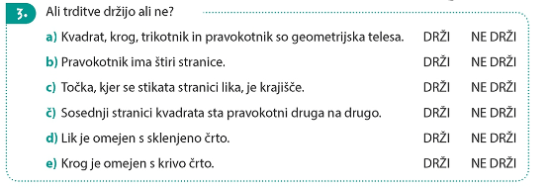

3. sklop: KOCKA IN KVADER (Učenost je modrost SDZ str. 16, 17)
1. Naštej geometrijska telesa.
2. Z matematičnimi pojmi opiši kvader (geometrijsko telo, mejne ploskve, oblika mejnih ploskev, robovi, oglišča).
3. Z matematičnimi pojmi opiši kocko (geometrijsko telo, mejne ploskve, oblika mejnih ploskev, robovi, oglišča).
4. Kaj je značilno za oglato geometrijsko telo? Naštej oglata geometrijska telesa.
5. Kaj je značilno za okroglo geometrijsko telo? Naštej okrogla geometrijska telesa.
6. Opiši podobnosti in razlike med geometrijskim likom in telesom.
7. Opiši podobnosti in razlike med kvadrom in kocko.
8. Razloži trditev: Vsaka kocka je kvader.

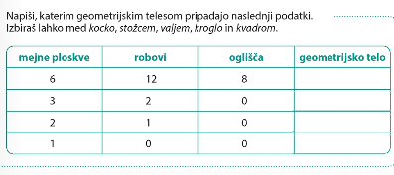
9.

4. sklop: SODA IN LIHA ŠTEVILA (Učenost je modrost SDZ str. 35, 36)
1. Kaj velja za soda števila? Kako z drugo besedo imenujemo soda števila?
2. Kaj velja za liha števila? Kako z drugo besedo imenujemo liha števila?
3. Zapiši pravilo, ki velja za določanje sodih in lihih števil (enice v številu).
4. Ali je število 208 sodo ali liho in zakaj?
5. Ali je število 457 sodo ali liho in zakaj?
6. Ali so večkratniki števila 2 soda ali liha števila? Razloži.

